CATALOGUE SAINT VALENTIN

Bouchées de Saint Valentin / Fritures / Contenants
Assortiments avec pralinés et pâtes d’Amande

6,00€ les 100 grammes

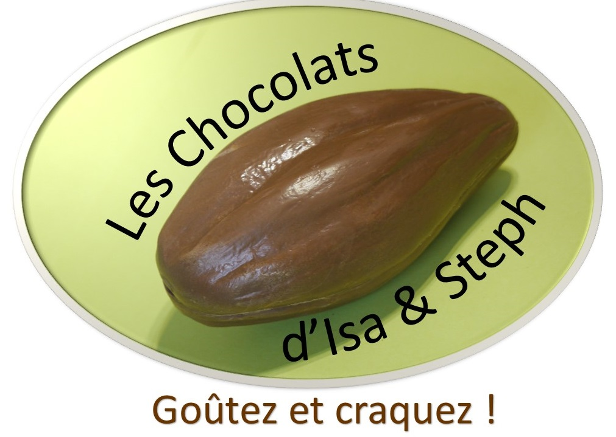

Artisan Chocolatier à Beauvais

BON DE COMMANDE A RETOURNER AVANT LE 07/02/2019 PAR MAIL leschocolatsdisa.steph@gmail.com OU PAR COURRIER Les chocolats d’Isa & Steph 23 rue Racine 60000 BEAUVAIS,
REGLEMENT PAR CHEQUE A L’ORDRE « Les chocolats d’Isa & Steph »
PRENEZ CONTACT AVEC NOUS AUPARAVANT POUR ORGANISER LA LIVRAISON

BOUCHEES
Sucette « Cupidon »

Disponible en chocolat blanc, lait ou noir

2,50€

Sucette « Ange »

Disponible en chocolat blanc, lait ou noir

2€

Sucette « Coeur »

Disponible en chocolat blanc, lait ou noir

1,50€

Sucette « Double Coeur »

Disponible en chocolat blanc, lait ou noir

2,50€

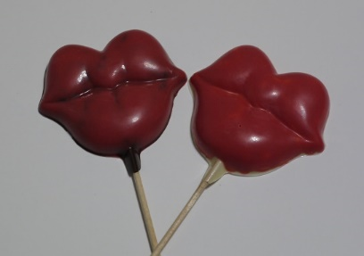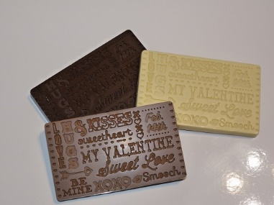
Tablette « My Valentine »

Disponible en chocolat blanc, lait ou noir

3€

Sucette « Lèvres »

Disponible en chocolat blanc, lait ou noir

3€

FRITURES

Fritures présentées en sachet de 100, 150 et 200g ; 6€ ; 9€ et 12€

CONTENANTS
Photophore, garni d’un assortiment de chocolats 3,00€

Boîte cadeau, garnie d’un assortiment de chocolats, bombée en rouge
Chocolat au choix pour la boîte (blanc, lait ou noir) 18,00€

Chaussure, garnie d’un assortiment de chocolats
Chocolat au choix pour la chaussure (blanc, lait ou noir) 18,00€

Bonbonnière « Cœur », garnie d’un assortiment de chocolats, colorée Chocolat au choix pour la bonbonnière (blanc, lait ou noir) 18,00€

Bonbonnière « Cœur », garnie d’un assortiment de chocolats, bombée en rouge Chocolat au choix pour la bonbonnière (blanc, lait ou noir) 18,00€

Cœur transparent, garni d’un assortiment de chocolats 10,00€

Si vous souhaitez un assortiment personnalisé (que ce soit dans le photophore, la boîte cadeau, la chaussure, la bonbonnière « Cœur » ou le cœur transparent), c’est tout à fait possible, il suffit de nous le spécifier dans le bon de commande ci-joint.

ASSORTIMENTS DE CHOCOLATS

Chocolat de couverture Contenance Prix
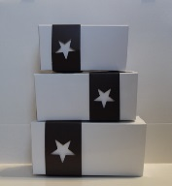
Ballotins :
Assortiments de Blanc Blanc/Lait 250 grammes 15,00€
pralinés et pâtes Lait Lait/Noir 350 grammes 21,00€
d’amande Noir Blanc/Lait/Noir 500 grammes 30,00€
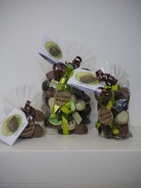
Sachets :
Assortiments de Blanc Blanc/Lait 100 grammes 6,00€
pralinés et pâtes Lait Lait/Noir 150 grammes 9,00€
d’amande Noir Blanc/Lait/Noir 200 grammes 12,00€

Assortiment de chocolats préparés par nos soins parmi notre gamme : diamant (praliné amande lait), mazorca (praliné amande noir), feuilleté (praliné amande croquant), saba (praliné pistache lait), aveline (praliné noisette lait), bicolore (praliné noisette noir), pétillant (praliné noisette éclats de sucre pétillant), peanuts lait (praliné cacahuète lait), peanuts noir (praliné cacahuète noir), pinède (praliné pignon de pin lait), gianduja lait, gianduja noir, gianduja noisettes, kari (praliné cacahuète lait et caramel), cara-nuts ( praliné noisette lait et caramel), nocciola (praliné noisette blanc), coco (praliné amande-coco lait), k-fée (café crokine), brésil (praliné noix du brésil lait), trio (pâte amande pistache), amandola (pâte amande nature), pyramide (pâte amande rhum), hémisphère (pâte amande rhum et raisin macéré au rhum).
Spicy ne fait pas partie des assortiments, son goût « pain d’épices » transmet sa saveur aux autres. Néanmoins, il est disponible sur demande.

ORANGETTES/CITRONNETTES

Orangettes, enrobées chocolat noir ou lait Citronnettes, enrobées chocolat noir ou lait
Sachet de 100, 150 ou 200g ; 6€, 9€ ou 12€ Sachet de 100, 150 ou 200g ; 6€, 9€ ou 12€

BON DE COMMANDE

BOUCHEES
Blanc Lait Noir Quantité Prix
Sucette « Ange » 2.00€ ______ _____
Sucette « Cupidon » 2.50€ ______ _____
Sucette « Cœur » 1.50€ ______ _____
Sucette « Dbl Cœur » 2.50€ ______ _____
Sucette « Lèvres » 3.00€ ______ _____
Tabl « My Valentine » 3,00€ ______ _____

Fritures : 100g 150g 200g Quantité Prix
Présentées en sachet 6,00€ 9,00€ 12,00€
Blanc ______ _____
Blanc / Lait ______ _____
Lait ______ _____
Lait / Noir ______ _____
Noir ______ _____
Blanc/Lait/Noir ______ _____

CONTENANTS

Choix du chocolat de moulage Quantité Prix

Photophore garni 3,00€ ______ _____
Boîte cadeau garnie, bombée en rouge 18,00€
Chocolat de la boîte cadeau Blanc Lait Noir ______ _____
Chaussure garnie 18,00€
Chocolat de la chaussure Blanc Lait Noir ______ _____
Bonbonnière « Cœur » garnie, colorée 18,00€
Chocolat de la bonbonnière Blanc Lait Noir ______ _____
Bonbonnière « Cœur » garnie, bombée en rouge 18,00€
Chocolat de la bonbonnière Blanc Lait Noir ______ _____
Cœur transparent, garni 10,00€ ______ _____

Si vous souhaitez un assortiment personnalisé (que ce soit dans le photophore, la boîte cadeau, la chaussure, la bonbonnière ou le cœur transparent), n’hésitez pas à nous en faire part : ______________________________________________________________________________________________________________________________________________________

ASSORTIMENTS DE CHOCOLATS
Ballotins : 250g 350g 500g Quantité Prix
15.00€ 21.00€ 30.00€
Blanc ______ _____
Assortiment Blanc / Lait ______ _____
de pralinés Lait ______ _____
et de pâtes Lait / Noir ______ _____
d’amande Noir ______ _____
Blanc/Lait/Noir ______ _____

Sachets : 100g 150g 200g Quantité Prix
6.00€ 9.00€ 12.00€
Blanc ______ _____
Assortiment Blanc / Lait ______ _____
de pralinés Lait ______ _____
et de pâtes Lait / Noir ______ _____
d’amande Noir ______ _____
Blanc/Lait/Noir ______ _____
Si vous souhaitez un assortiment personnalisé et/ou une quantité spécifique sous forme de sachet, n’hésitez pas à nous en faire part :_________________________________________
___________________________________________________________________________
100g 150g 200g Quantité Prix
6€ 9€ 12€
Orangettes : Lait ______ _____
Noir ______ _____
Citronnettes : Lait ______ _____
Noir ______ _____

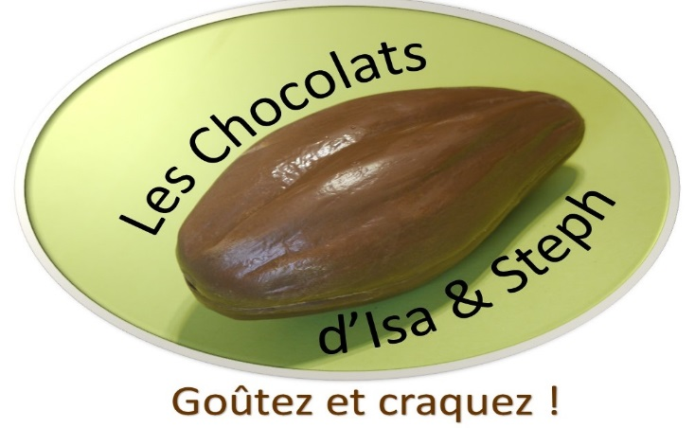

VOS COORDONNÉES :
NOM Prénom :
Numéro de téléphone :

SUGGESTIONS/REMARQUES :

